2015年注册会计师《会计》考试综合题及答案解析

综合题
1、
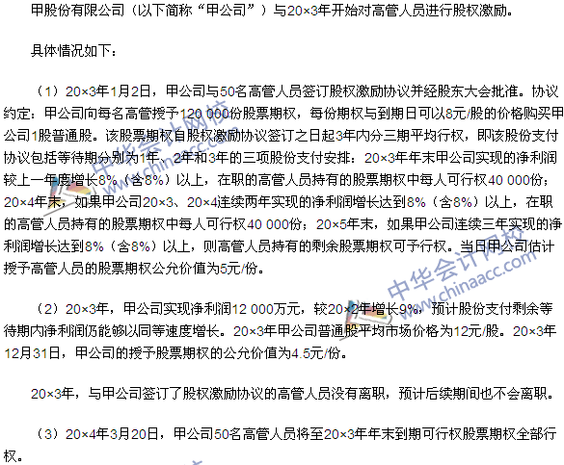
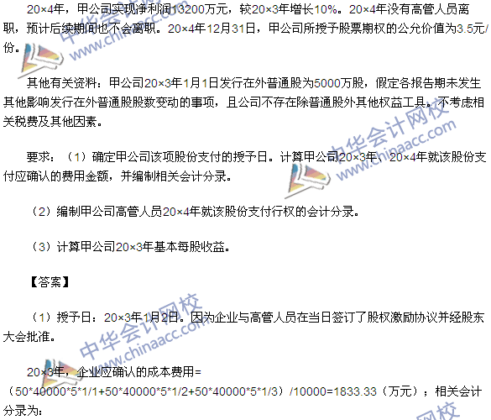
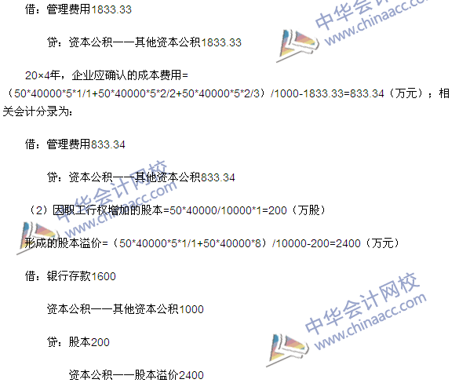
【点评】本题考查“权益结算的股份支付——分期行权”的知识点，该知识点在郭老师2015年基础班19章股份支付03讲讲义中最后一道例题有所涉及。
2、
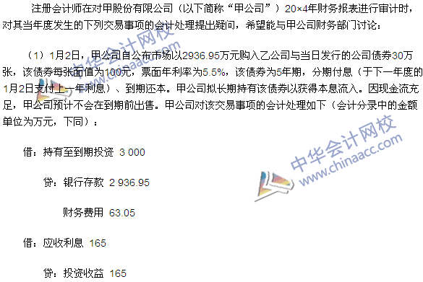
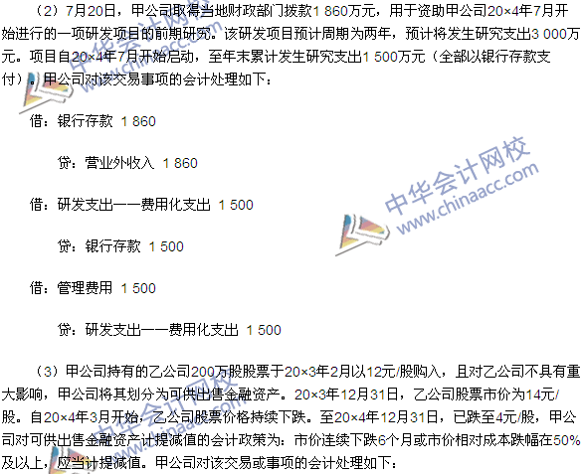
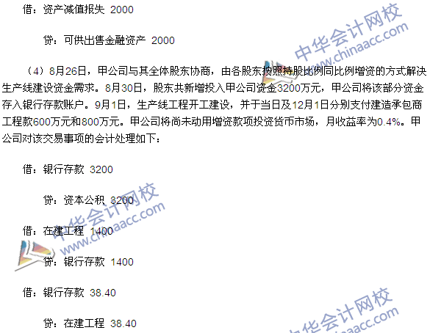
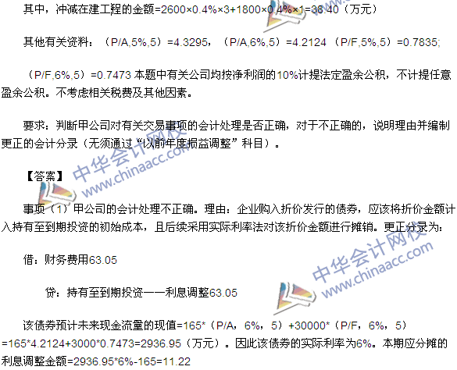
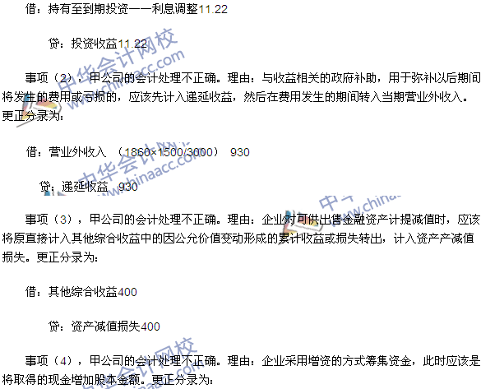

【点评】本题考核的是“差错更正”知识点。该知识点在特色班和实验班模拟试题二的综合题第4题、特色班和实验班模拟试题三的综合题第3题、在2015年“梦想成真”系列辅导丛书之《经典题解•会计》315页综合题3题、4题，2015年“梦想成真”系列辅导丛书之《应试指南•会计》339页第3题有所涉及。
3、
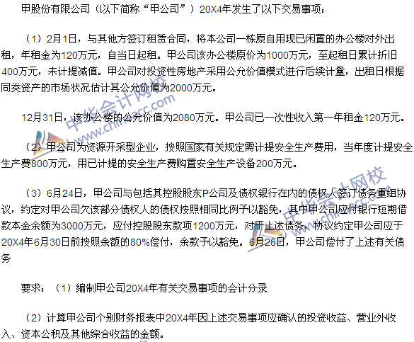
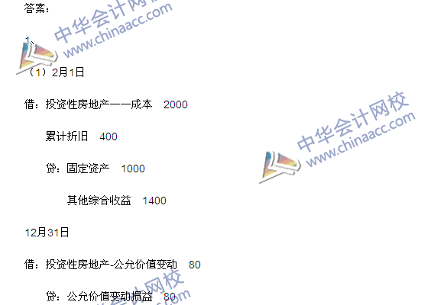
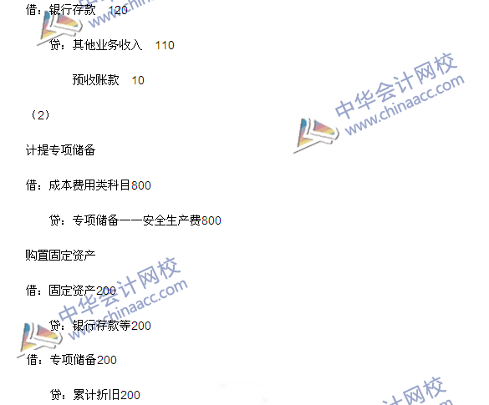
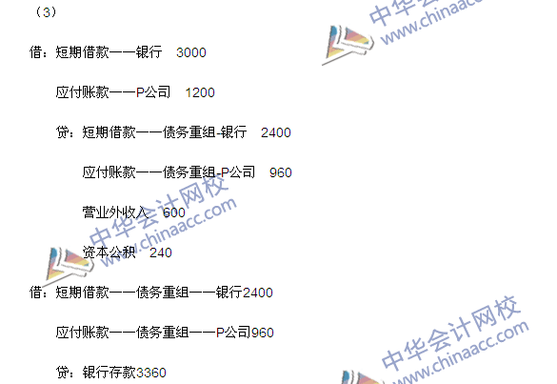
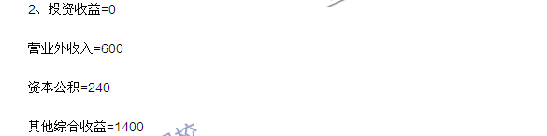
【点评】本题主要“自用房地产转为投资性房地产”、“专项储备的核算”以及“债转股”的相关知识点。第一个知识点在特色班模拟试题二单选题第1题、2015年“梦想成真”系列辅导丛书之《经典题解•会计》104页单选5题，郭老师2015年基础班第7章03讲讲义中的例题均有所体现。第二个知识点在2015年“梦想成真”系列辅导丛书之《应试指南•会计》80页多选10题，2015年“梦想成真”系列辅导丛书之《经典题解•会计》83页多选10题均有所体现。第三个知识点在2015年“梦想成真”系列辅导丛书之《全真模拟试卷•会计》模拟试题一单选题第7题、2015年“梦想成真”系列辅导丛书之《应试指南•会计》240页单选题第8题中有所涉及。
4、
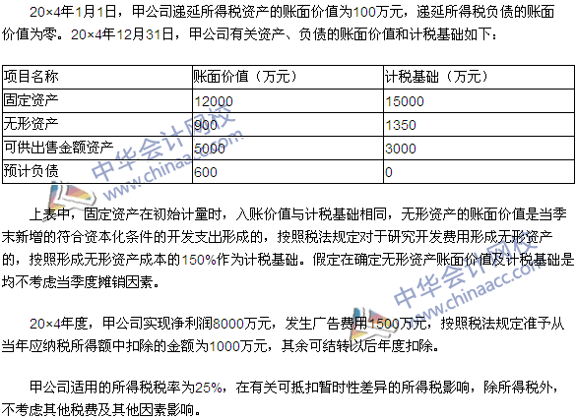
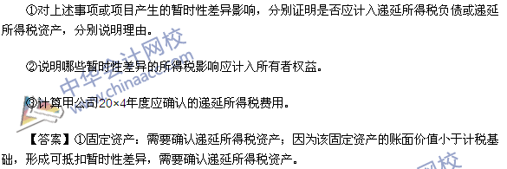
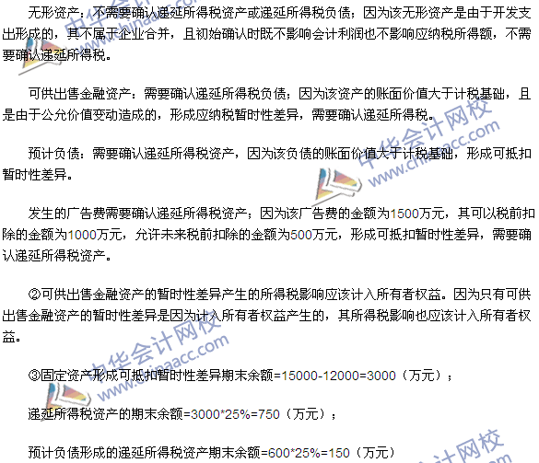
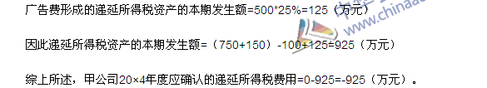
【点评】本题主要考查“所得税费用”相关的知识点。该知识点在特色班模拟试题一综合题第1题，2015年“梦想成真”系列辅导丛书之《应试指南•会计》292页综合题1题，2题，2015年“梦想成真”系列辅导丛书之《经典题解•会计》274页单选4题，6题，277页综合题1题，2题有所涉及。
5.
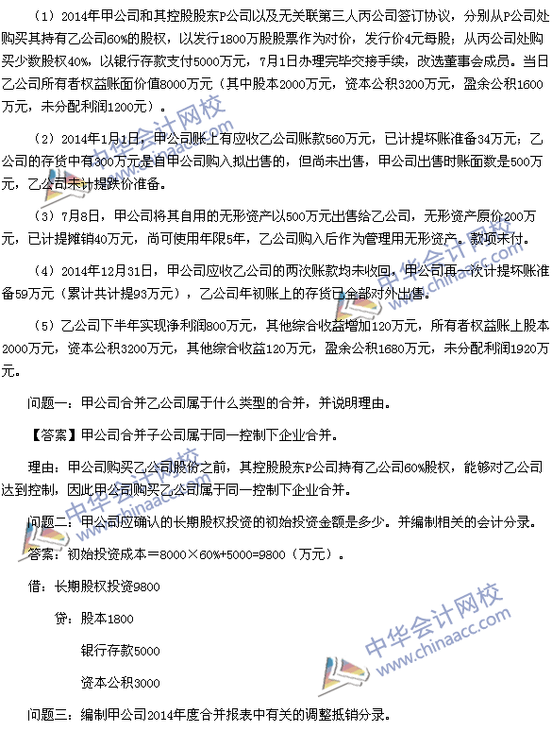
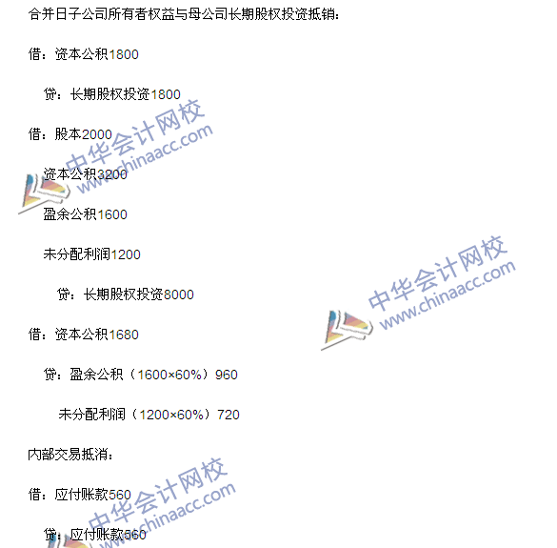
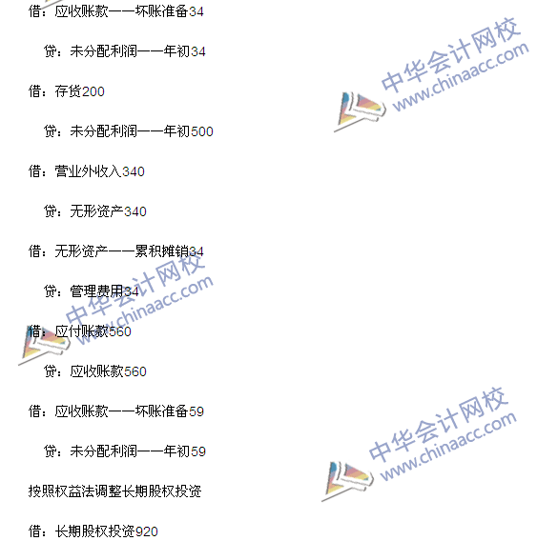
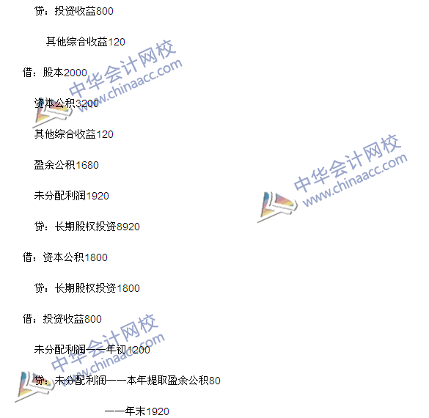

【点评】本题主要考查“同一控制下企业合并”以及“购买少数股东权益”这两个知识点。该知识点在2015年“梦想成真”系列辅导丛书之《应试指南.会计》389页例题7、412页综合题第8题，2015年“梦想成真”系列辅导丛书之《经典题解.会计》378页综合题第7题，郭建华老师基础班讲义第26章均有所涉及。
6.
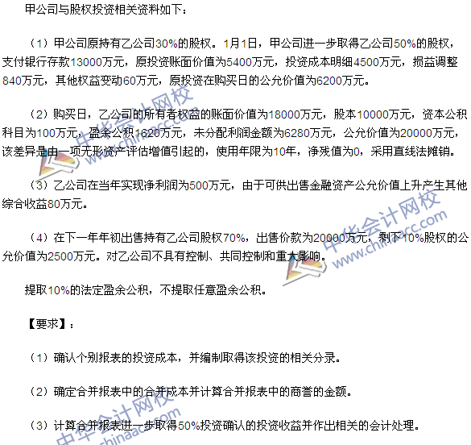
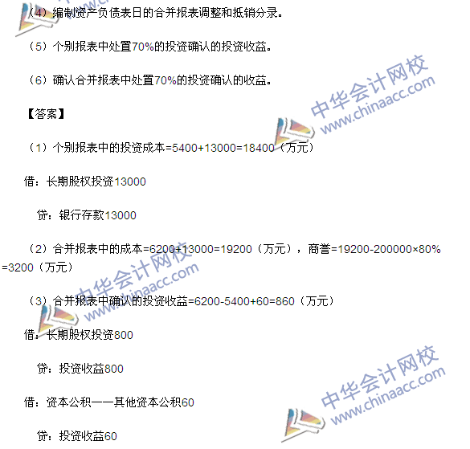
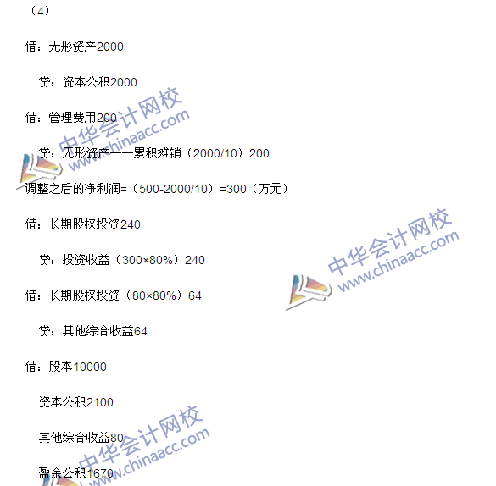
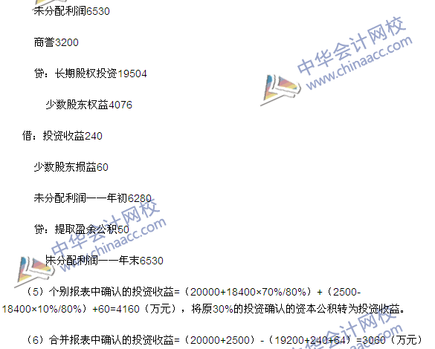
【点评】该知识点在郭建华老师基础班第26章第9讲的讲义例题，郭建华老师习题班第26章第3讲的讲义例题，在2015年“梦想成真”系列辅导丛书之《应试指南.会计》第409页第5题，第412页第8题。
2015年“梦想成真”系列辅导丛书之《经典题解.会计》第347页第2题中均有体现。
7.


